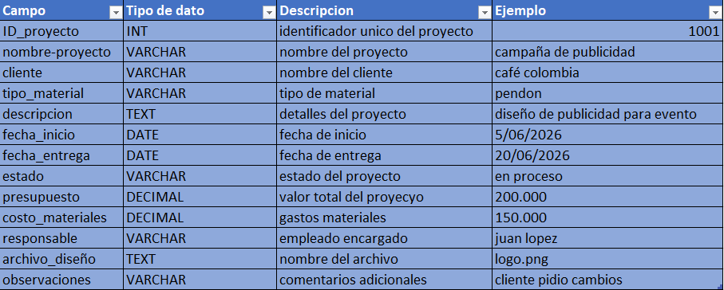

- ¿Qué ROL es el encargado de capturar estos datos?

El rol encargado es principalmente el administrador del sistema y es el responsable de que la información ingresada sea correcta y sus funciones serian:
- Registrar a los clientes
- Crear proyectos
- Ingresar los presupuestos
- Actualizar estados de los proyectos
- Subir los archivos y diseños
- ¿Qué FUNCIÓN de validación debe realizar el sistema automáticamente?
Debe validar automáticamente los datos para evitar errores
- Verificar que los campos obligatorios no estén sin llenar
- Validar que el correo tenga el formato correcto
- Confirmar que los números telefónicos solo tengan números
- Verificar que las fechas sean validas
- Evitar registros duplicados
- Validar que el presupuesto sea un valor numérico
- Confirmar que los archivos subidos tengan los formatos permitidos como .png, jpg., .pdf
- ¿Qué sucede con la información del sistema si este Rol no cumple su Función?
Si el rol encargado no ingresa correctamente la información, el sistema puede tener problemas como lo serian, datos incorrectos o incompletos, errores en los presupuestos, errores en presupuestos, confusión en los proyectos, perdida de información importante y retrasos en las entregas

Ejemplo de como un dato mal ingresado afecta al sistema seria si un empleado registra mal el presupuesto de un proyecto por ejemplo ingresa (50.000) que es el valor incorrecto y el valor real seria (500.000)
El sistema generaría reportes financieros incorrectos y esto afectaría a la toma de decisiones de la empresa

